1.Uvod

Git je sistem za verzionisanje koji se koristi za praćenje promena u računarskim fajlovima i koordinisanje rada više ljudi na tim fajlovima. On se prvenstveno koristi za upravljanje izvornim kodom u razvoju softvera, ali može biti korišćen za praćenje promena u bilo kojem kompletu fajlova. Kao distribuirana kontrola revizije, usmeren je na brzinu, celovitost podataka i podršku za distribuirane, nelinearne radne tokove (workflows).

**Ukratko:** Git prati promene fajlova na kojima radite i onemogućava da se obriše ili promeni tuđi kod, odnosno da se on "pregazi". Izmedju ostalog omogucava da se kreiraju lokalni repozitorijumi, klonirati postojece sa nekog servera, commitovanje (cuvanje promena u lokalnom repozitorijumu), itd...

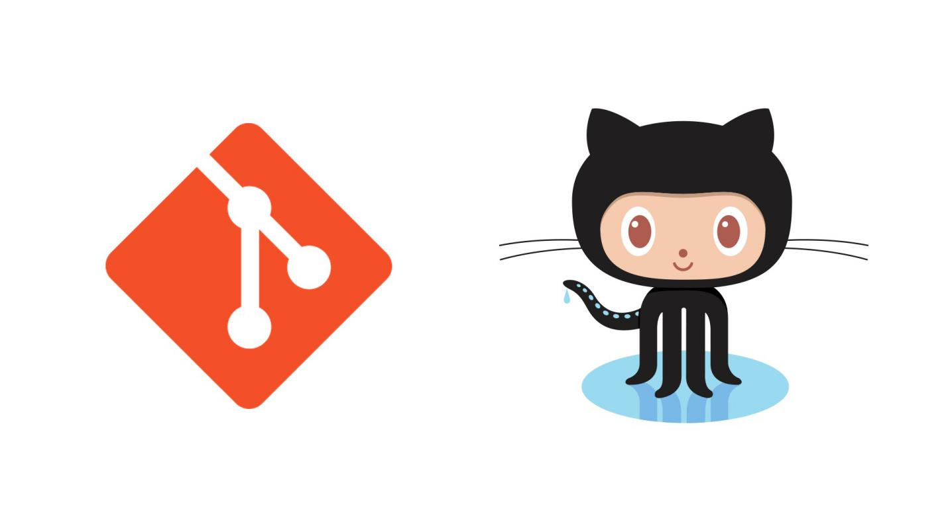

Lokalne grane

Lokalne grane su grane koje samo lokalni lokalni korisnik moze da vidi i one postoje samo na njegovoj lokalnoj masini.

Remote grane

Remote grana je grana na udaljenoj lokaciji. Novu remote granu povezemo sa udaljenom lokacijom i tada svi ostali korisnici mogu da je prate.

Remote tracking grana

Remote tracking grana je lokalna kopija remote grane

Rad u timovima